Jak przetrwać kwarantannę? Nie daj swoim myślom tobą zawładnąć. Rozmowa z Natalią Tomalą, psychologiem z Rzeszowa

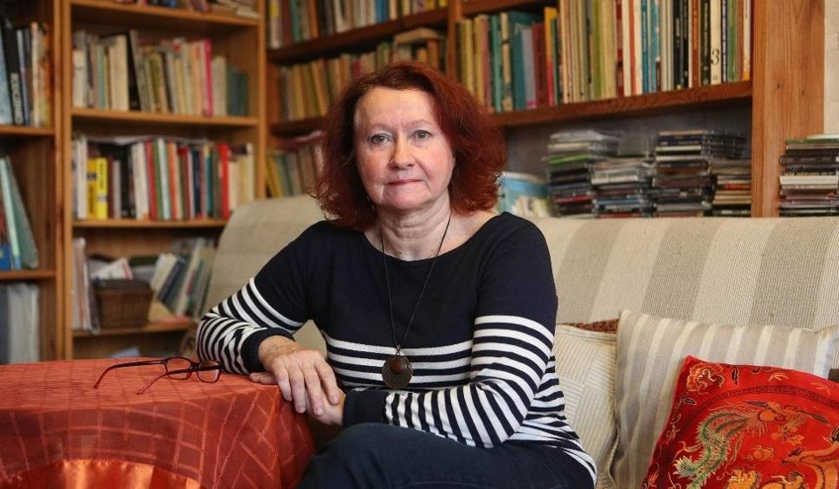
Natalia Tomala, psycholog z Rzeszowa radzi, jak przetrwać czas kwarantanny
.
- Jak przetrwać ten trudny czas związany kwarantanną, kiedy nie możemy poradzić sobie ze stresem, lękiem i niepokojem, a dodatkowo jesteśmy sami w domu, odizolowani od reszty świata?
- Przede wszystkim powinniśmy pamiętać o tym, że naszymi myślami kierujemy my. W związku z tym powinniśmy tak pokierować naszymi myślami, aby one nas nie ogarnęły i nie zapanowały nad nami. Szczególnie mam tutaj na uwadze te wszystkie negatywne myśli, które wynikają z tego, co widzimy i słyszymy. Trzeba pamiętać o tym, że te myśli przychodzą do nas, ale tak naprawdę nimi steruje nasza głowa.
Inna sprawa to nasze emocje. I tutaj najbardziej skuteczne działania to takie niewerbalne metody m.in. pewne elementy jogi, medytacji. Oczywiście nie zawsze możemy sobie na to pozwolić, ale wykorzystajmy przynajmniej niektóre elementy takiego relaksu, który działa na nasze ciało. Można też zająć się czymś (sprzątanie, gotowanie, pieczenie), pójść na spacer, czy pobiegać.
- Czy zwyczajna rozmowa telefoniczna będzie też pomocna?
- Oczywiście. Werbalne metody są bardzo pomocne. Rozmowa telefoniczna to jest zawsze rozmowa. To kontakt z drugim człowiekiem.
Freud podkreślał, że psychoterapia to leczący kontakt z drugim człowiekiem. On nie mówił, że musi to być wyłącznie kontakt twarzą w twarz. Może to być też kontakt przez telefon, internet.
- A jeśli ktoś czuje, że już nie daje rady i ta obecna sytuacja przerasta go?
- Tutaj są różne możliwości. Jeżeli mamy sprawdzonego przyjaciela, kogoś znajomego i wiemy, że rozmowa z tą osobą nam pomaga, wycisza, uspokaja, to powinniśmy zadzwonić. I to nie musi być psychoterapeuta, ale oczywiście można też umówić się na sesję terapeutyczną z psychologiem.

Jeśli jest bardzo źle, powinniśmy skorzystać z telefonu zaufania. Unikajmy kontaktu z osobami, które wprowadzają nas w złe emocje. Jeśli ktoś koniecznie potrzebuje porozmawiać, to zapraszam do kontaktu, od poniedziałku do soboty, w godzinach 17 - 19. Tel: 516 942 591.

